Перечень транспортных средств, признанных брошенными, разукомплектованными, бесхозяйными
дата осмотра | адрес | марка/модель/гос. номер/цвет | срок добровольного/принудительного перемещения | фотоматериалы
25.06.2021 | ул. Чапаева, 124 | Фиат Албеа  серо-золотистый  К304РА 29 | 09.06.2021/ в соответствии с п. 4.1 постановления № 36 от 29.01.2018 | 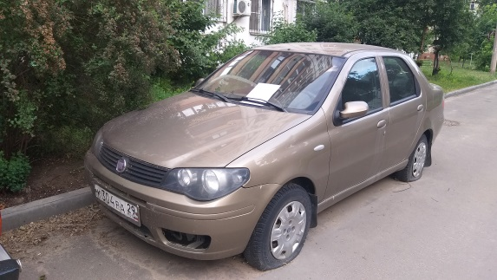 | 